Kwaliteitscontroleplan
Zaaksysteem.nl (CASE)

Versie 0.99

Auteur: Recordmanagement 2021

Inhoudsopgave
Inleiding 3
Doelstelling 3
Afbakening 3
Kwaliteitscontrole zaaktypen 4
Kwaliteitseisen 4
Aanpak kwaliteitscontole 4
Opvolging kwaliteitscontrole 5
Escalatie 5
Bijlage 1: Voorbeeld template kwaliteitscontrole 6
Bijlage 2: AQL methodiek 6

Inleiding
Binnen de gemeente Hilversum wordt zaakgericht gewerkt met zaaksysteem.nl (ZS.nl). Dit betekent dat ZS.nl als middel dient om procesinformatie geordend op te kunnen slaan. De verantwoordelijkheid voor het opslaan van deze procesinformatie ligt bij de proceseigenaar, ook wel de business genoemd.
In ZS.nl wordt gebruikt gemaakt van zaaktypen om procesinformatie in op te slaan. Deze zaaktypen worden door Recordmanagement beheerd in een aparte tool, de I-Navigator (I-Nav). De I-Nav is leidend voor de inrichting van ZS.nl. In de I-Nav is per zaaktype opgenomen:
- De (verplichte) documententypen
- Beschikbare kenmerken en resultaattypen
- Wettelijke bewaarregime (bewaren of vernietigen)
- Beheerregime (frequentie van controle)

Doelstelling
Zaaktypen zijn de grondslag om informatie/archiefbescheiden/zaken in een goede, geordende en toegankelijke staat te brengen en te bewaren. Om dit zo goed mogelijk te waarborgen, wordt door Recordmanagement een kwaliteitscontrole uitgevoerd.
Het doel van de kwaliteitscontrole is:
- Constateren in welke mate afgeronde zaken in ZS.nl voldoen aan de gestelde kwaliteitscriteria zoals opgenomen in de I-Nav.
- Het opstellen van (algemene) aandachts- en verbeterpunten ter bevordering van de kwaliteit.
- Concrete herstelacties definiëren (per zaak).
De kwaliteitscontrole moet daarmee bijdragen aan het borgen van een volledige, geordende en toegankelijke staat van digitale dossiers.

Afbakening
- De kwaliteitscontrole is niet bedoeld voor toezicht op recht- en doelmatigheid van zaken of werkprocessen.

Kwaliteitscontrole zaaktypen
Het is niet mogelijk om alle zaken handmatig de controleren. Op basis van de bewaartermijn en risico inschatting is een onderverdeling gemaakt in drie types van controle.
De kwaliteitscontrole wordt uitgevoerd conform de beheerregimes zoals vastgelegd in de I-Nav, zie onderstaande tabel.
Beheerregime | Controle | Frequentie | Toelichting
Hoog (3) | 100% | Kwartaalrapportage | Voor te bewaren zaken is het van groot belang dat ze voldoen aan de kwaliteitseisen. Door 100% controle wordt de kwaliteit en volledigheid geborgd.
Midden (2) | Steeproef conform AQL | Kwartaalrapportage | Voor zaken met een bewaartermijn van 11 tot 40 jaar wordt een steekproef gedaan d.m.v. een doorsnede van alle zaaktypen zo blijft er inzicht in de mate van kwaliteit.
Laag (1) | Geen controle (of maatwerkafspraken) | Geen controle (of maatwerkafspraken) | Voor zaken met een beperkt belang en korte bewaartermijn tot 10 jaar wordt geen controle uitgevoerd.

Kwaliteitseisen
Voor het maken van de rapportage wordt gebruik gemaakt van een vast format (zie bijlage 1). De kwaliteitseisen voor de controles zijn opgenomen in de I-Nav en richten zich op:
- Zaaktype: is het zaaktype juist toegepast op basis van het initiërend document;
- Zaakkenmerken: zijn de kenmerken juist gevuld, op basis van Subject, Object, Plaats en Tijd (SOPT) of op basis van maatwerkafspraken (specifiek ingerichte kenmerken);
- Volledigheid: is de minimale set van archiefdocumenten aanwezig. Dit zijn de documenten die altijd aanwezig moeten zijn zoals vastgelegd in het Documentair Structuur Plan (I-Nav). Het gaat hier om documenten die ongeacht hoe het proces verloopt, altijd in zaken van een bepaald zaaktype aanwezig moeten zijn, zoals een initiërend document (bv: aanvraag) en een afsluitend document (bv: beschikking) of de vastgestelde begroting (maar niet de conceptversies).

Aanpak kwaliteitscontrole
- Alleen zaken met een afhandelingsdatum in het betreffende kwartaal zijn onderdeel van de controle of steekproef.
- Door Recordmanagement wordt een uitdraai gemaakt van de afgehandelde zaken.
- Beheerregime ‘’hoog’’ wordt volledig gecontroleerd.
- Bij beheerregime ‘’midden’’ worden zaken geselecteerd d.m.v. de AQL-methode en gecontroleerd.

Opvolging kwaliteitscontrole
Na afronding van de kwaliteitscontrole vinden de volgende acties plaats:
- Het resultaat van de kwaliteitscontrole wordt aangeboden (met een zaak) aan de afdelingsmanager ID.
- Onder mandaat van de afdelingsmanager kan Recordmanagement de resultaten en verbeteracties delen met de betreffende teammanager. Daarbij moet duidelijk zijn wat de teammanager moet doen met de resultaten, dat de opvolging daarvan verplicht is binnen de gestelde termijn voor herstel/ verbetering.
- De teammanager is verantwoordelijk om de geconstateerde fouten door de behandelaar zelf in de zaak te laten herstellen.
- De teammanager is, indien nodig, verantwoordelijk om maatregelen/procesverbetering door te voeren om structurele kwaliteitsverbetering te bewerkstelligen.
- Recordmanagement controleert of herstelwerkzaamheden zijn doorgevoerd op zaken die onder beheerregime hoog (3) vallen. De termijn waarop de herstelwerkzaamheden uitgevoerd moeten worden is daarbij van belang.
- Recordmanagement controleert niet nogmaals achteraf of de geconstateerde fouten zijn hersteld van zaken die onder beheerregime midden (2) vallen, dit is de verantwoordelijkheid van de teammanager.

Escalatie
Indien Recordmanagement constateert dat fouten niet worden verbeterd, er consequent dezelfde fouten worden gemaakt en/of de over all kwaliteit niet verbetert, wordt door de Coördinator Recordmanagement geëscaleerd via onderstaande stappen:
- Rapportage opstellen door Recordmanagement
- Rapportage aanbieden aan Afdelingsmanager ID
- Afdelingsmanager ID zorgt voor agendering in het CIO-office overleg
- Afdelingsmanager ID stuurt rapportage door naar teammanagers van de desbetreffende processen
- Recordmanagement ondersteunt/adviseert bij de verbetermaatregelen of eventuele aanpassingen in de werkafspraken en/of wijzigingen in het proces

Bijlage 1: Voorbeeld template kwaliteitscontrole

Zaaknummer | Zaaktype | Team | Zaaktype | Volledigheid | Zaakkenmerken | Acties
1 | A | JIS | Juist | Brief ontbreekt | Compleet | Toevoegen brief
2 | B | Toezicht | Onjuist | Compleet | Compleet | Zaaktype wijzigen in A
3 | C | A&O | Juist | Compleet | Compleet | Geen acties
4 | D | JIS | Juist | Besluit ontbreekt | Zaaktitel onjuist | Toevoegen besluit en aanpassen zaaktitel
5 | E | Projecten | Onjuist | Compleet | Compleet | Zaaktype wijzigen in B

Bijlage 2: AQL methodiek
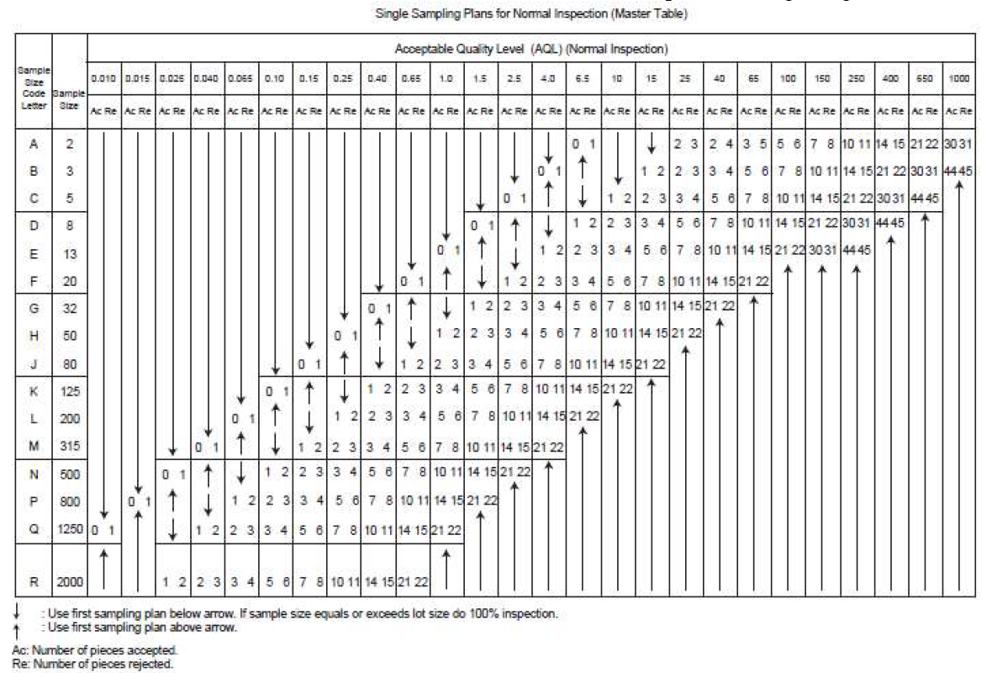
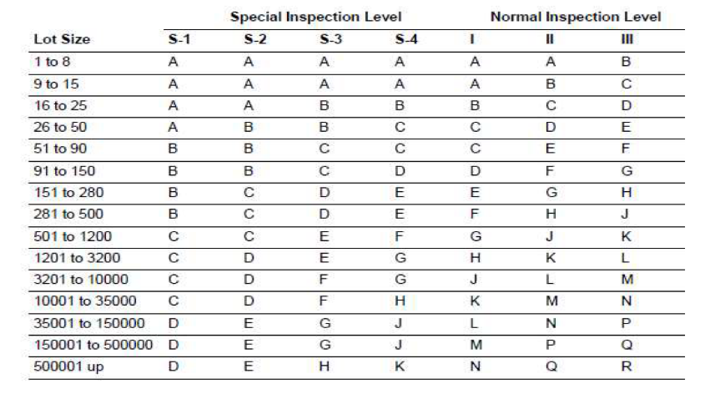

Zaaksysteem.nl wordt hier toegepast als functionele titel van de applicatie. Met ZS.nl wordt CASE bedoeld.

